BÁO CÁO THỰC HÀNH

PFSENSE – LAB8
Sinh viên: Nguyễn Quang Tiến
1150070044

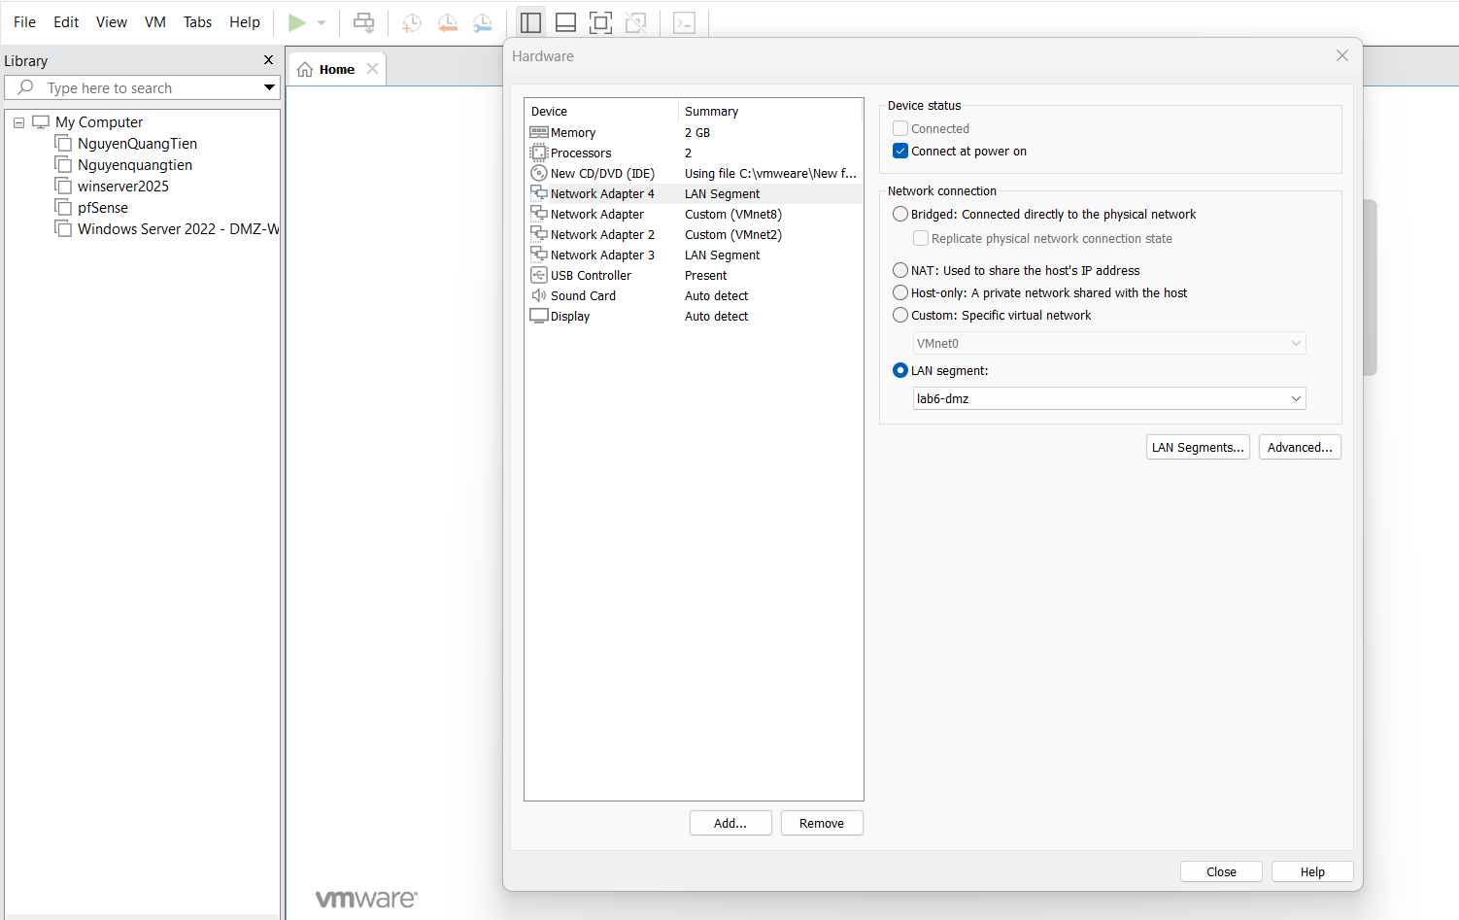

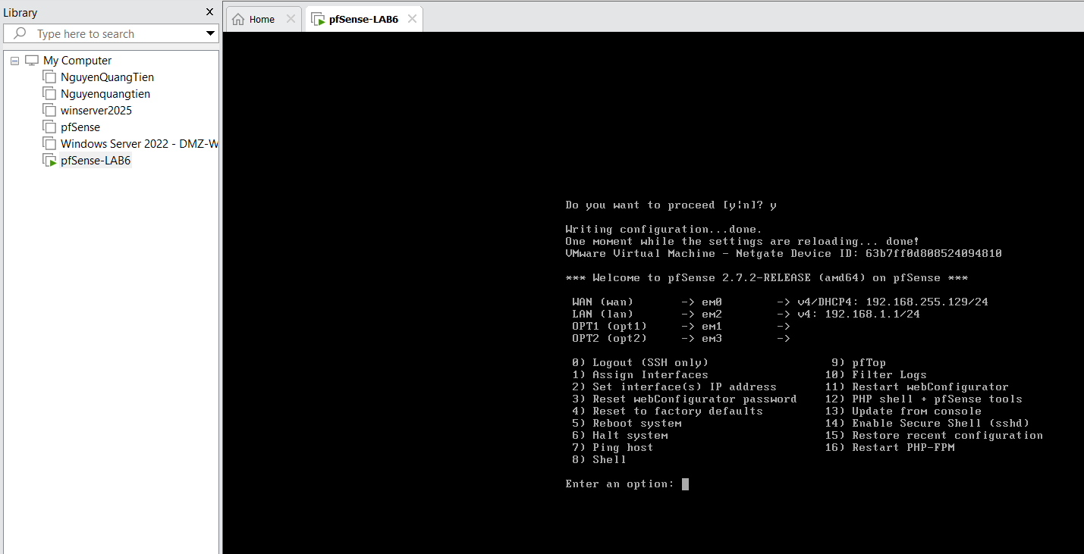

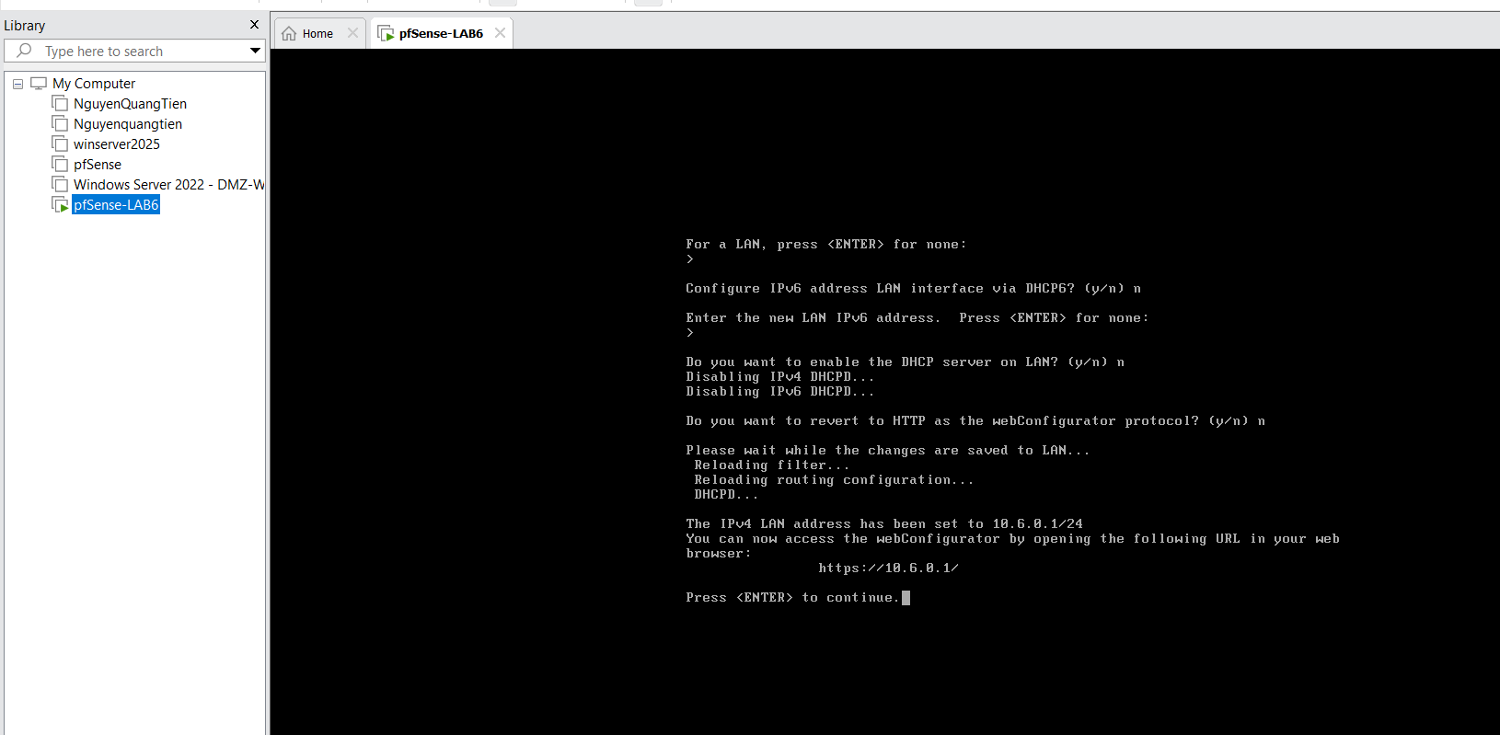
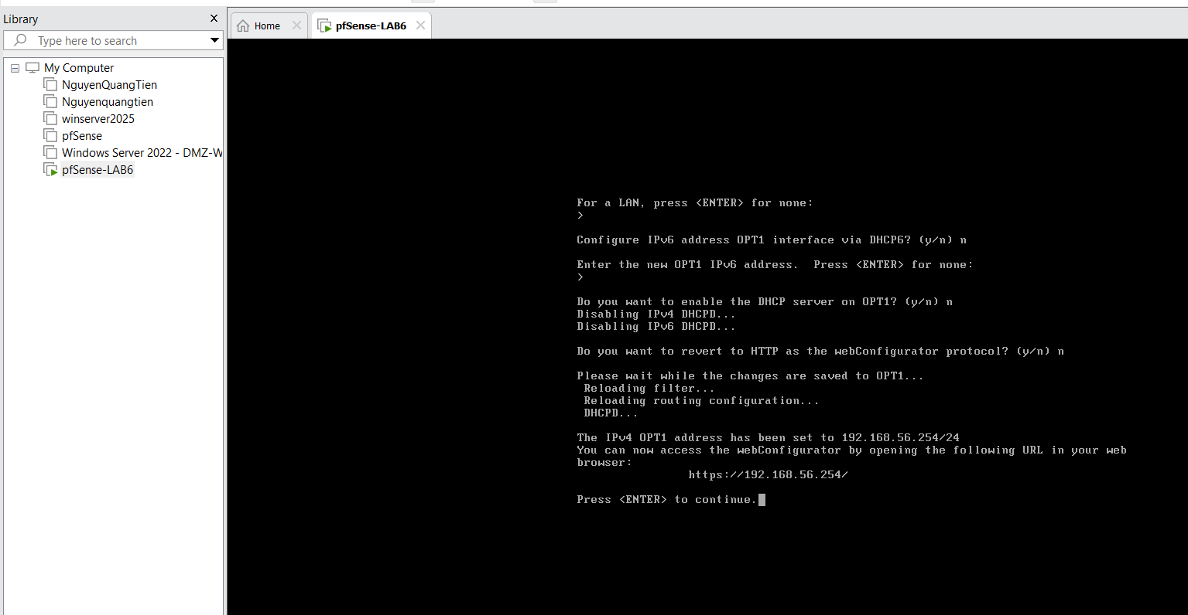
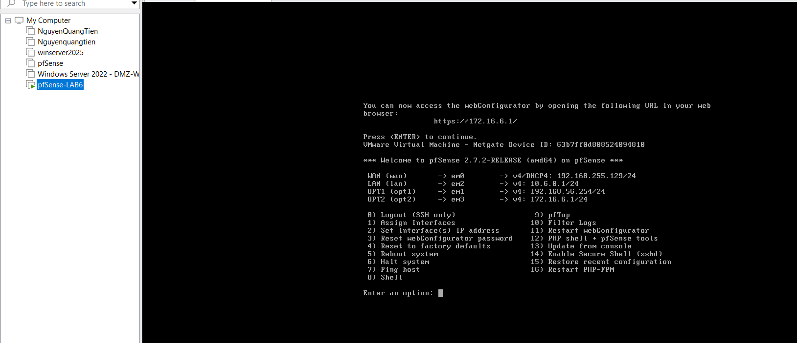
Cấu hình hoàn chỉnh các interface WAN, LAN, MGMT và DMZ trên pfSense

Kiểm soát truy cập quản trị trên interface MGMT
Thiết lập các rule cần thiết để máy quản trị 192.168.56.1 có thể ping và truy cập WebGUI pfSense tại 192.168.56.254 qua HTTPS, đồng thời kiểm tra lại kết nối sau khi áp dụng rule.
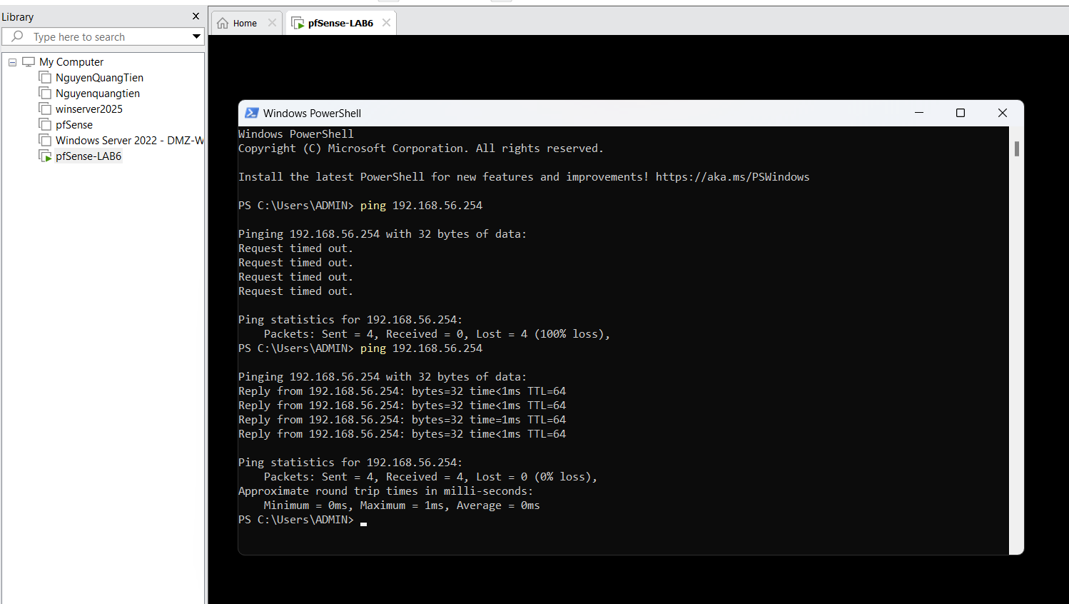
Kiểm tra kết nối từ máy quản trị 192.168.56.1 đến interface MGMT 192.168.56.254 của pfSense trước và sau khi xử lý firewall.
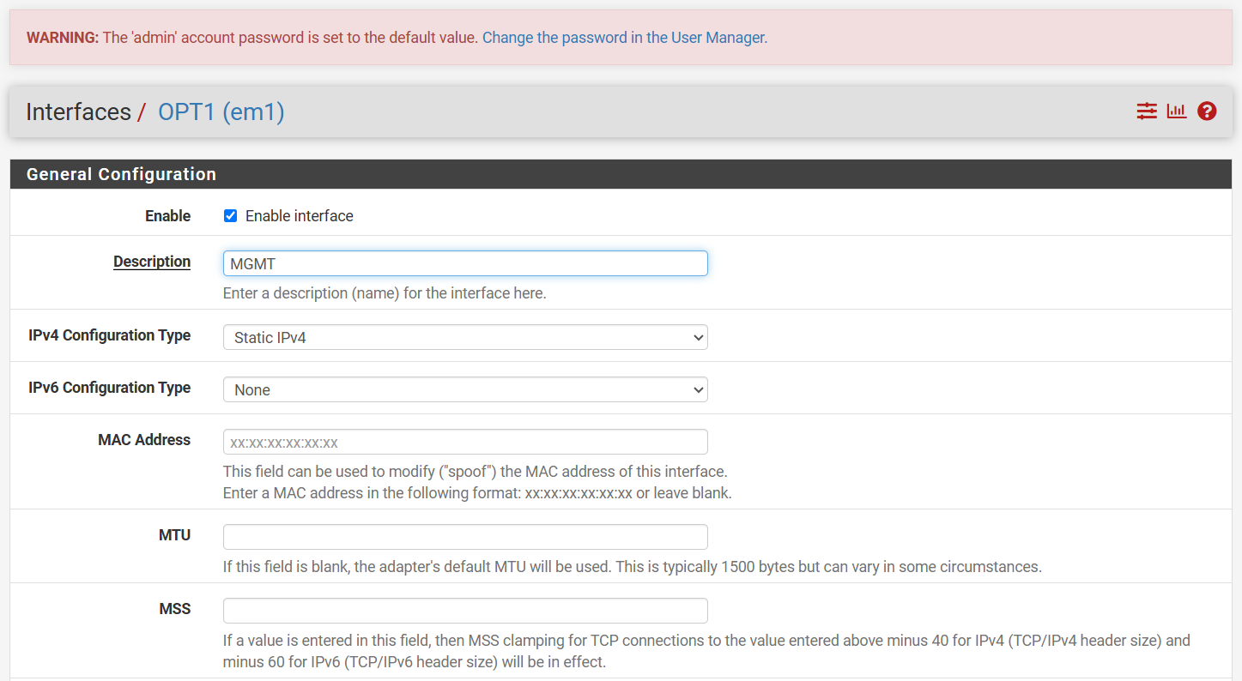
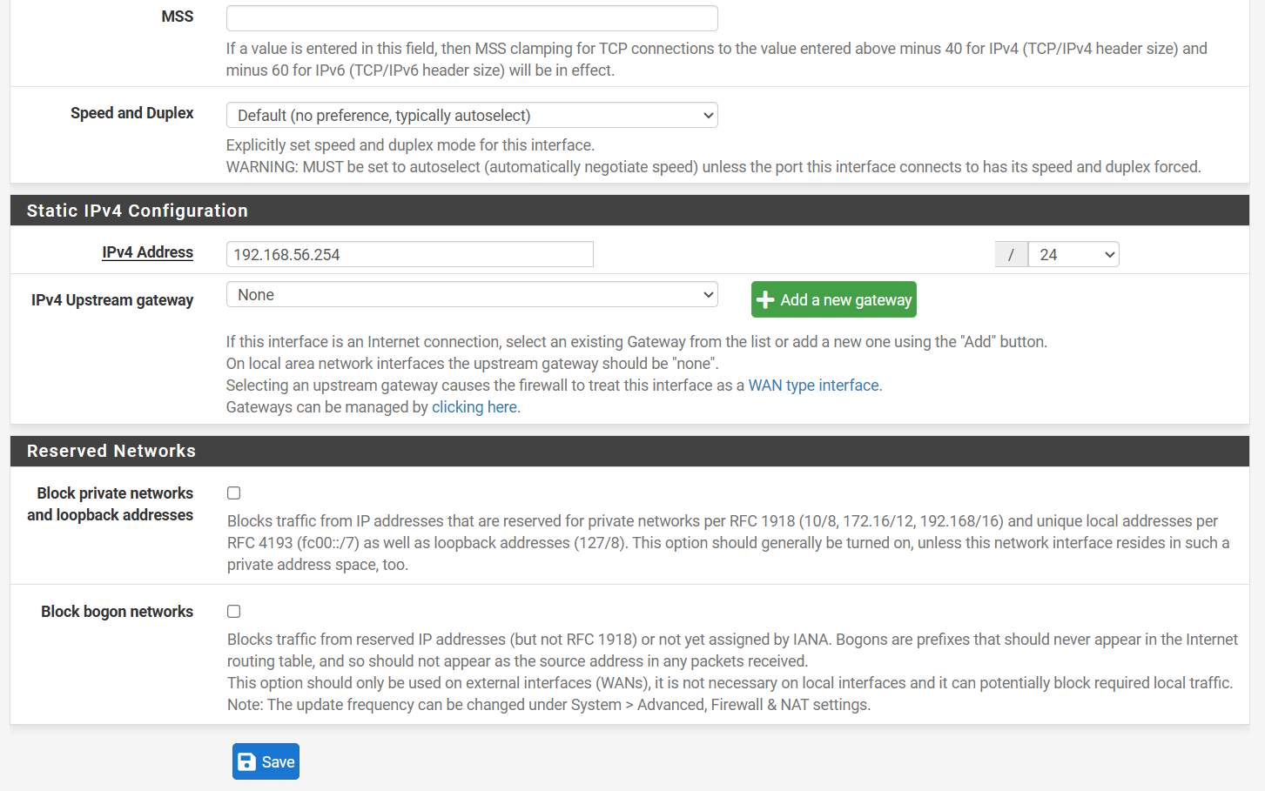
Cấu hình interface MGMT của pfSense với địa chỉ 192.168.56.254/24.
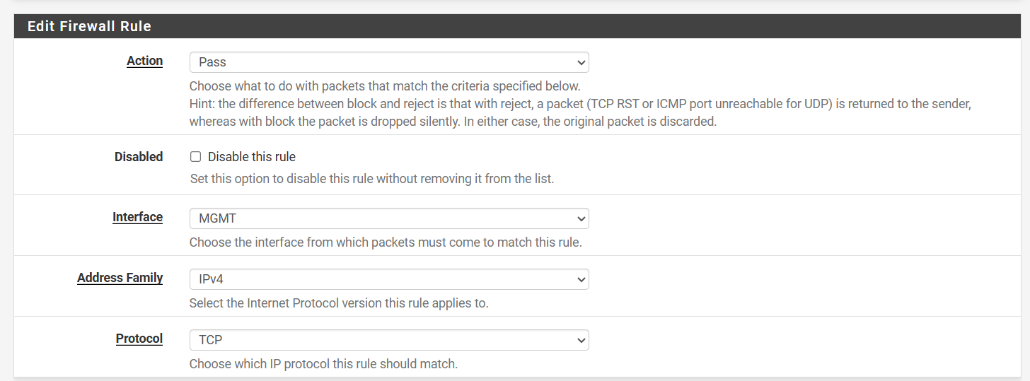
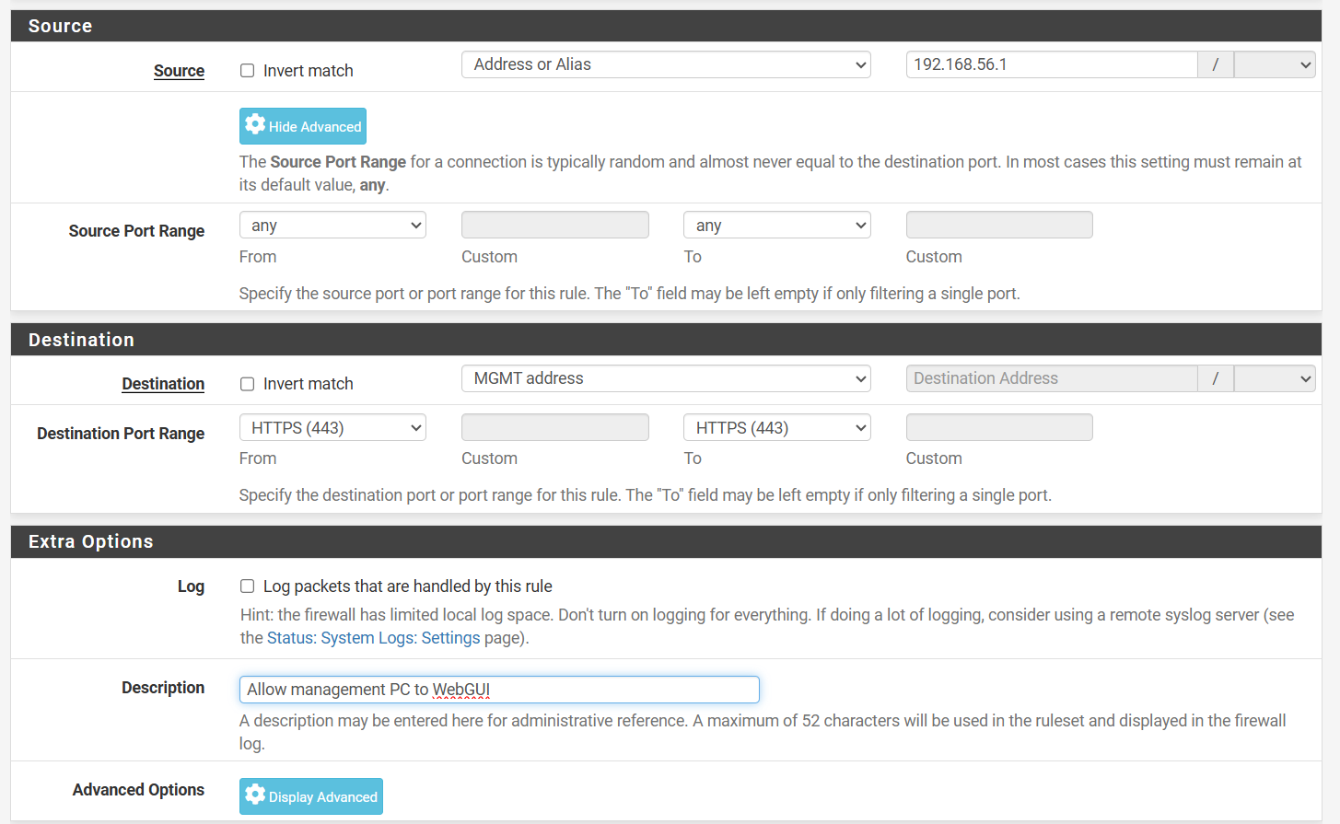
Hình: Rule cho phép máy quản trị 192.168.56.1 truy cập WebGUI pfSense qua HTTPS trên interface MGMT.

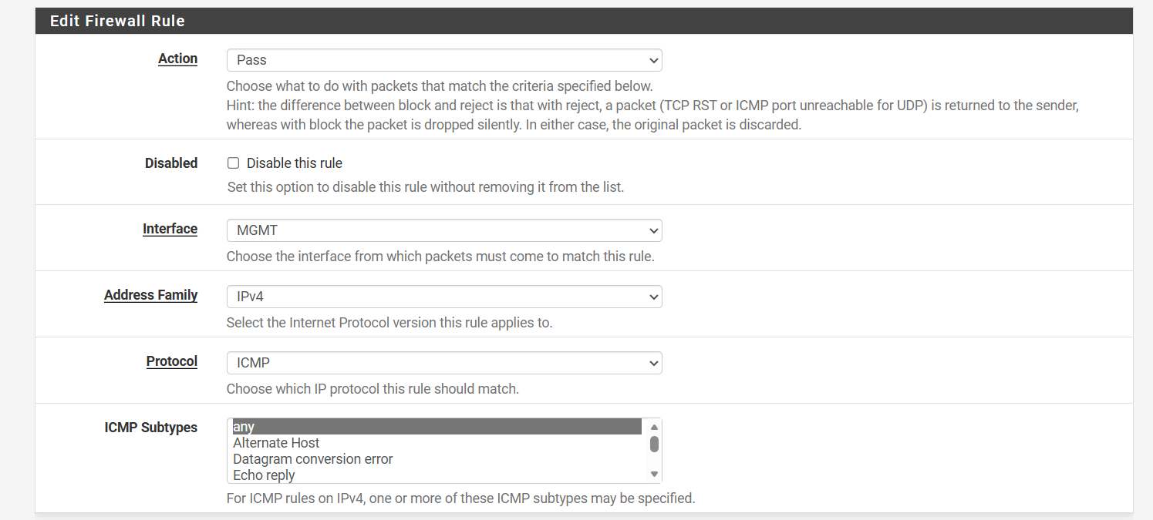
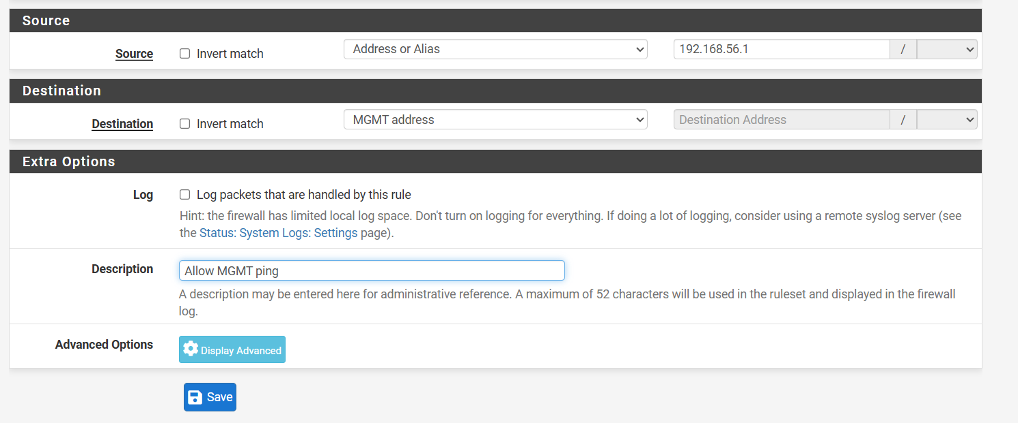
192.168.56.1 → MGMT address.
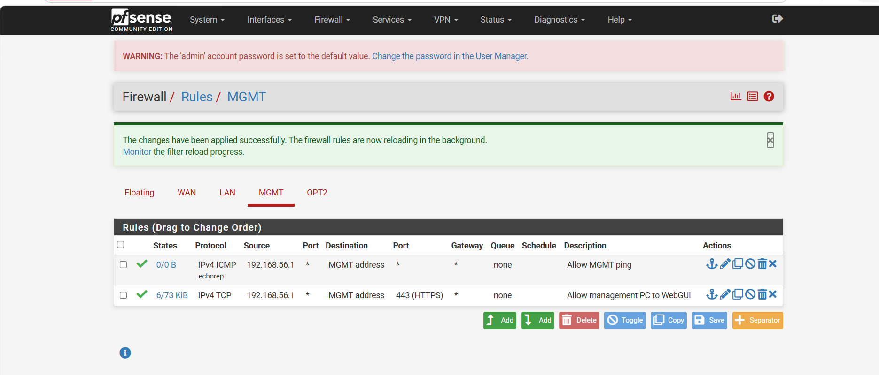
Hình: Cấu hình firewall rule trên interface MGMT cho phép máy quản trị 192.168.56.1 ping và truy cập WebGUI pfSense qua HTTPS.
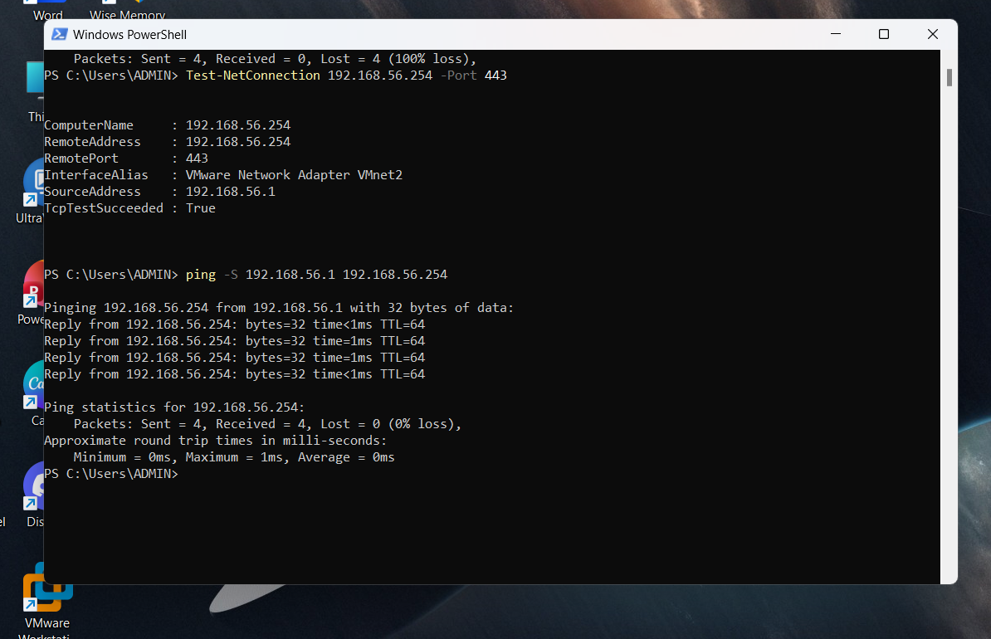
Hình: Kiểm tra kết nối từ máy quản trị 192.168.56.1 đến pfSense MGMT 192.168.56.254 qua ICMP và HTTPS sau khi cấu hình firewall rule.
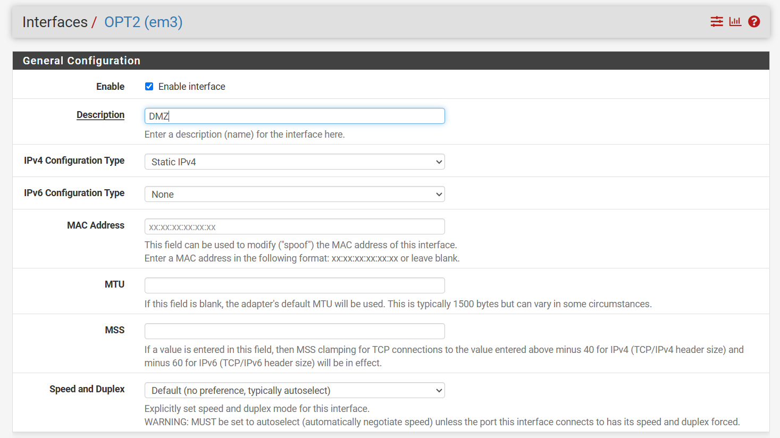
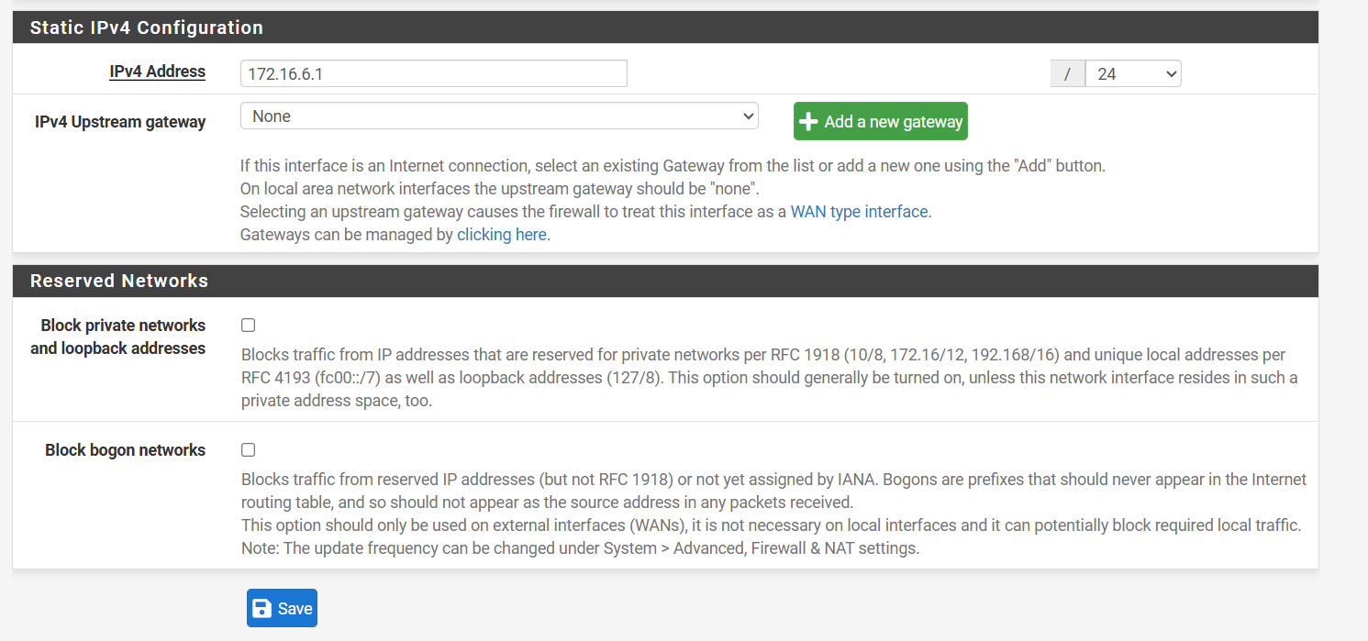
Cấu hình interface DMZ của pfSense-LAB6 với địa chỉ 172.16.6.1/24.

Windows Server, Active Directory, LDAP, Captive Portal và DHCP
Máy chủ DC01 được đặt trong LAN, cấu hình IPv4 tĩnh và sử dụng cho Active Directory/LDAP. pfSense được cấu hình Authentication Server, Captive Portal và DHCP để cấp phát địa chỉ cho máy trạm.
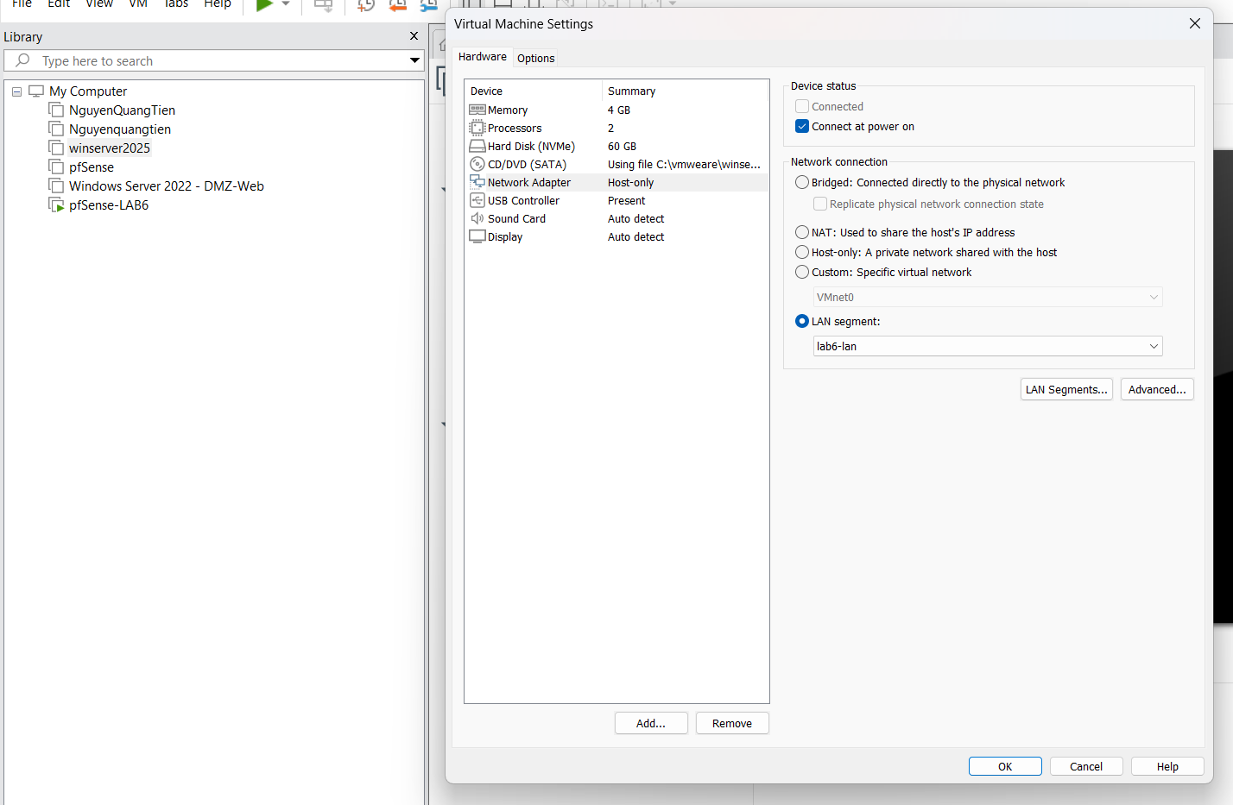
Cấu hình Network Adapter của Windows Server DC01 kết nối vào LAN Segment.
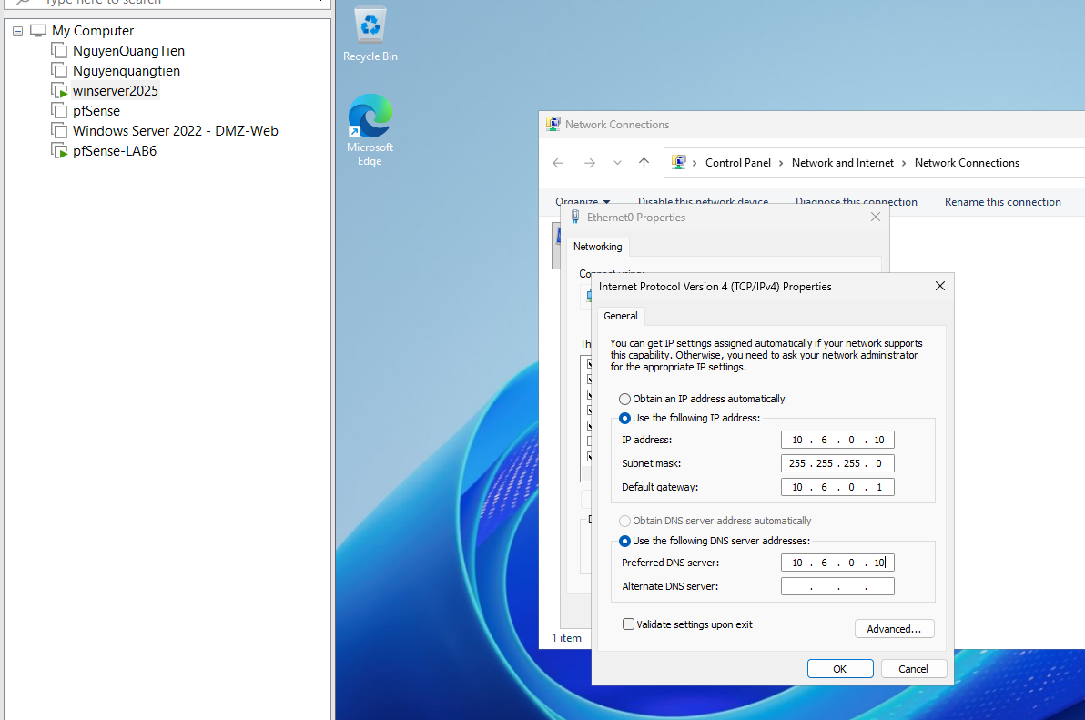
Cấu hình địa chỉ IPv4 tĩnh cho máy chủ DC01 trong mạng
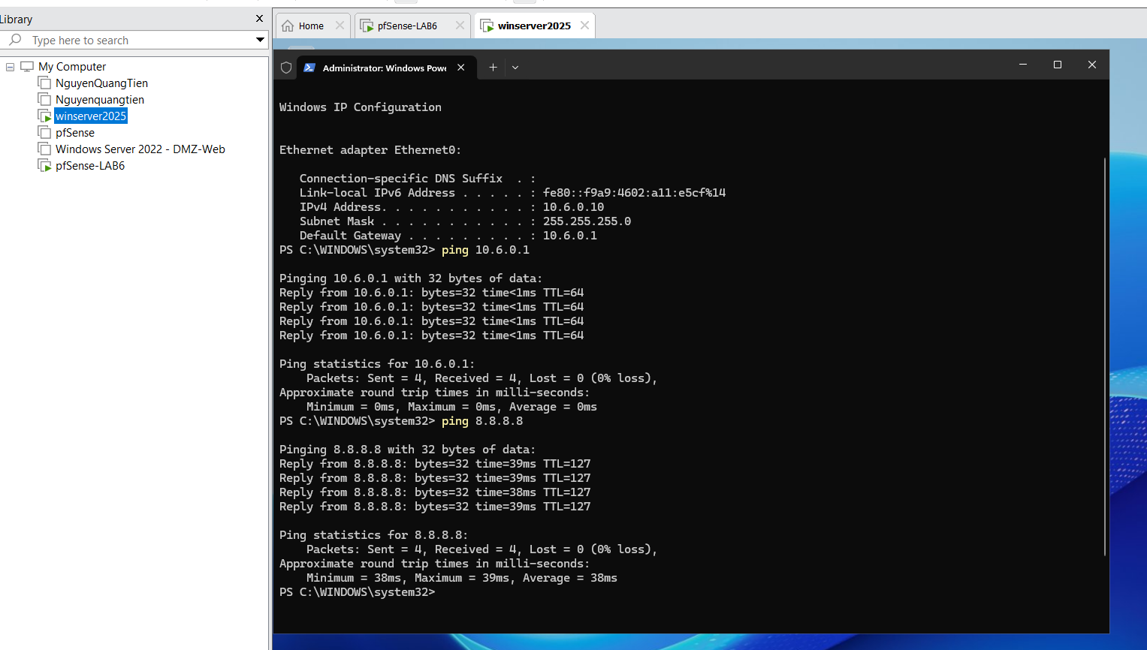
Kiểm tra kết nối mạng của DC01: kết nối tới gateway pfSense 10.6.0.1 và Internet 8.8.8.8 thành công.
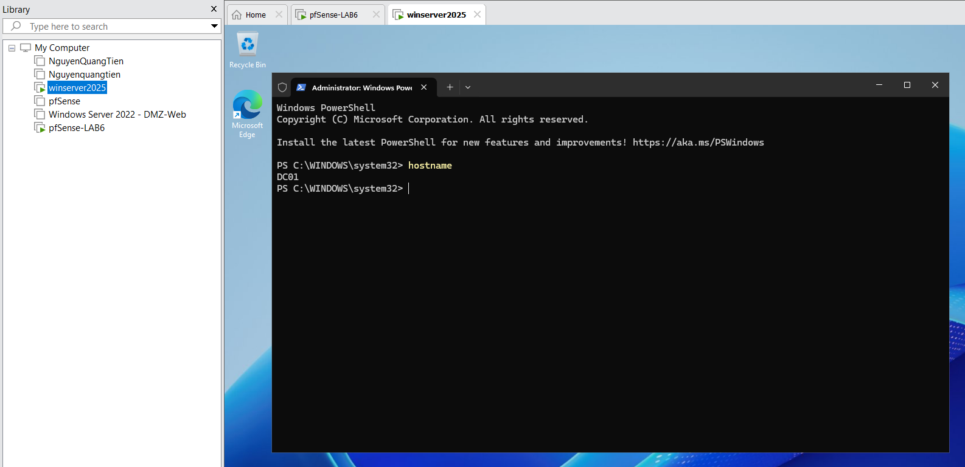
Kiểm tra tên máy chủ sau khi đổi hostname thành DC01.
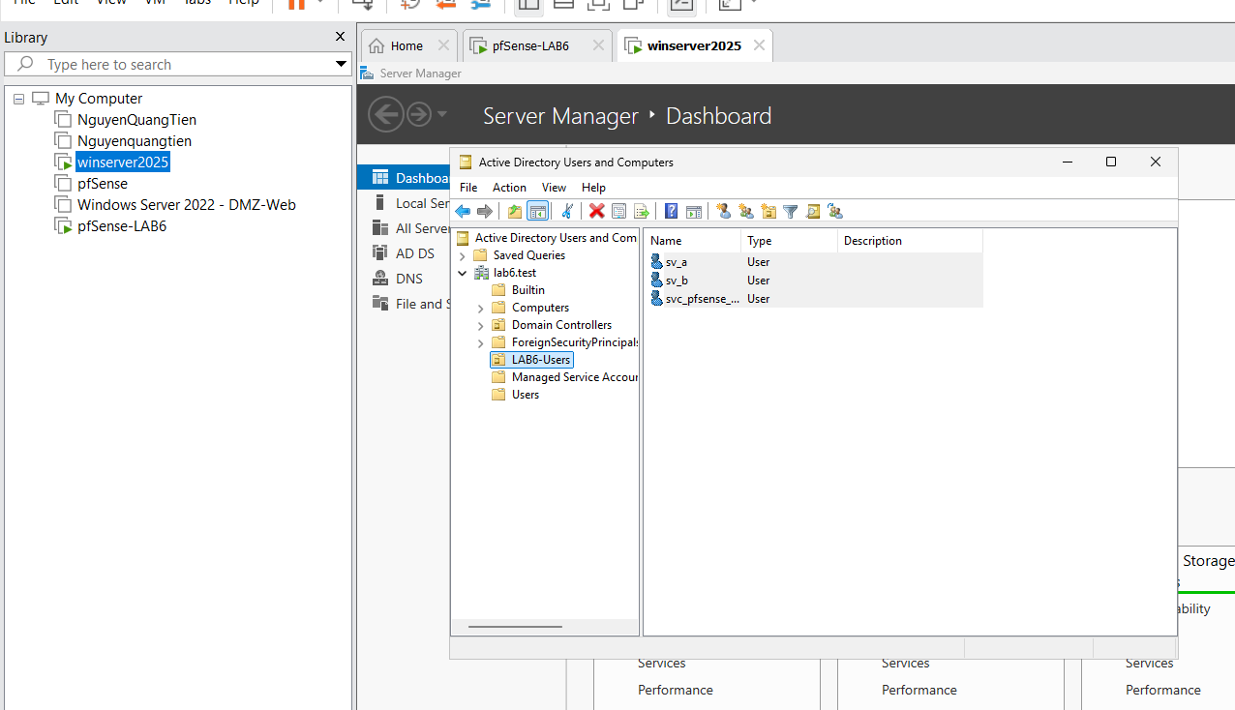
Tạo OU LAB6-Users và các tài khoản người dùng sv_a, sv_b, svc_pfsense_ldap trong domain
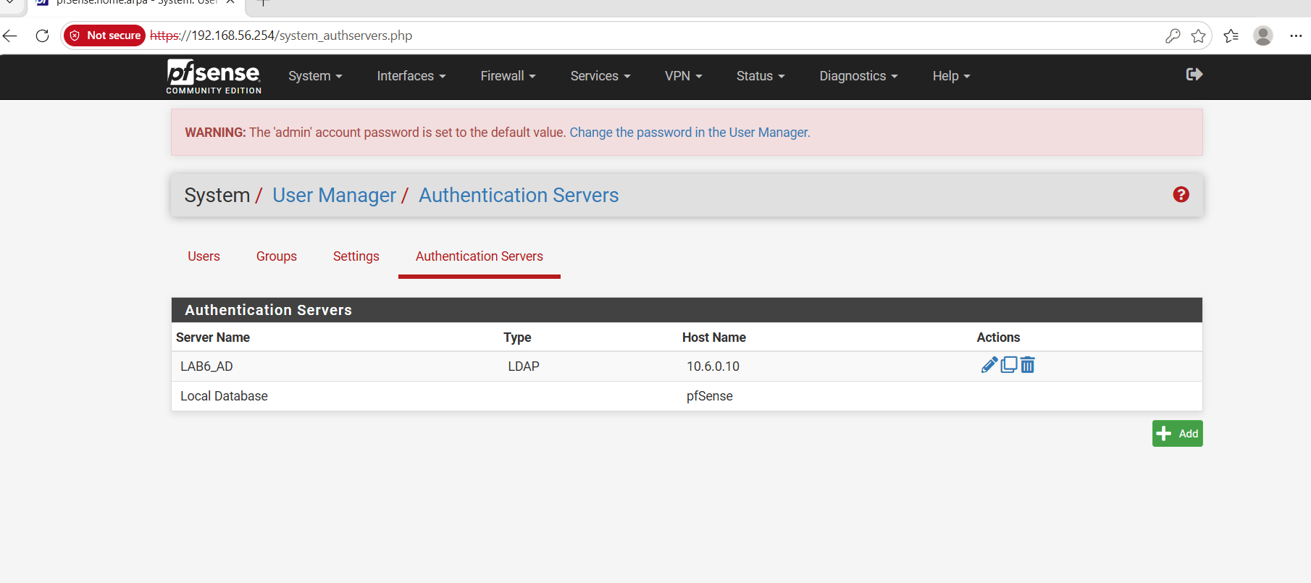
Khai báo LDAP Authentication Server trên pfSense, kết nối tới Domain Controller 10.6.0.10.
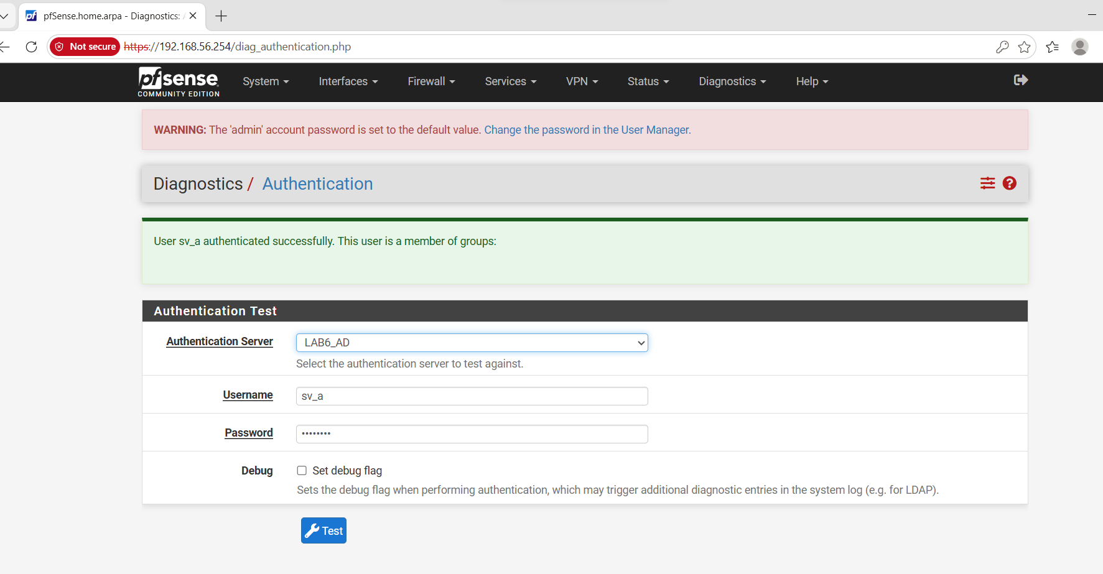
Kiểm tra xác thực tài khoản sv_a trên pfSense thông qua LDAP/Active Directory test thành công.

